Три сопротивления соединены звездой с нейтральным проводом и включены в трехфазную цепь переменного тока с линейным напряжением U_{Н}. Схема цепи представлена на схеме 12. В фазах цепи протекают фазные токи I_{А}, I_{В}, I_{С}. Цепь потребляет активную Р, реактивную Q и полную S мощности. Известные величины указаны в таблице 6, остальные величины необходимо определить. Начертить в масштабе векторную диаграмму цепи, из которой определить ток в нейтральном проводе. Дать определение соединения в звезду. Рассказать о значении нейтрального провода 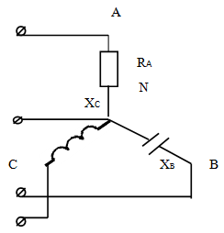
№  варианта | U_{НОМ,}  В | R_{А},  Ом | X_{В},  Ом | X_{С},  Ом | I_{А},  А | I_{В},  А | I_{С},  А | Р_{А}  Вт | Q_{В}  Вар | S_{С}  ВА
3 | 380 | 10 | 20 | 5

